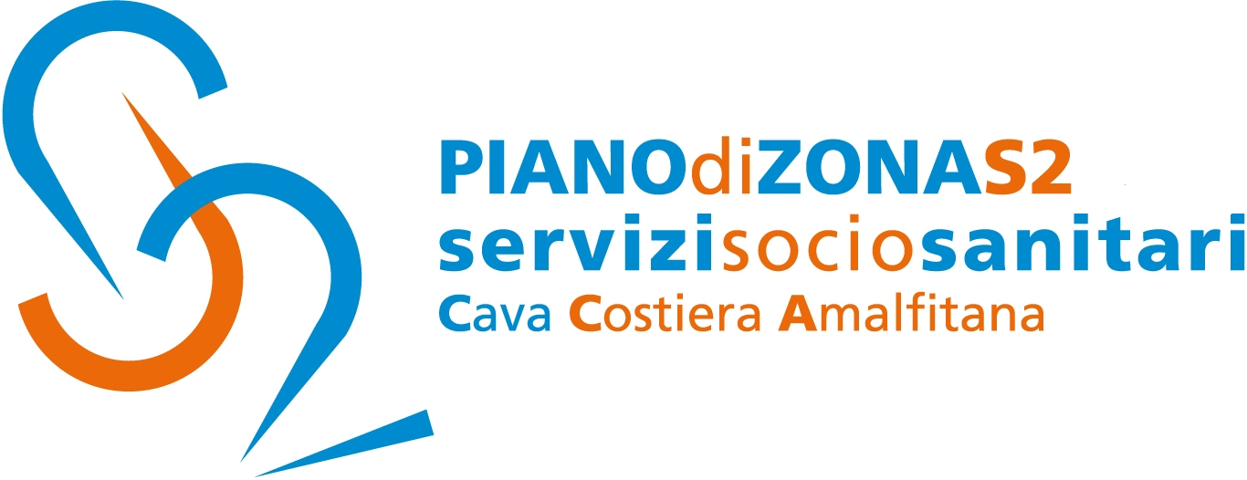

Comune capofila Cava de’Tirreni

Comunicato Stampa 3 agosto 2021

Piano di Zona S2, un podcast del Collettivo UANM per parlare del Centro antiviolenza in Costiera amalfitana e combattere la violenza sulle donne

Un podcast diffuso attraverso il canale social Facebook per informare e sensibilizzare circa le realtà presenti sul territorio che operano per combattere la violenza di genere.
E’ ciò che è stato realizzato dal Collettivo UANM, nato a Praiano ma ad oggi composto da giovani residenti in tutta la Costiera amalfitana, impegnato su tematiche riguardanti la nostra quotidianità, dalle questioni ambientali, sociali, di genere e di carattere culturale, alla rivendicazione dei diritti delle donne presenti sul territorio.
Ospite della “Rubrica Uanm genere”, condotta da Imma Tralli e Isabella Gentile, nel corso della puntata intitolata “Mai più infermo in paradiso”, per parlare di questi temi la sociologa Mariapia Siani, responsabile del Centro antiviolenza della Costiera amalfitana. Il CAV del Piano di Zona Ambito S2 è gestito dal Centro Italiano femminile di Minori.
La puntata ha rappresentato un’opportunità di riflessione sulla violenza di genere. Realizzata mediante un’attenta analisi di tipo sociale, da parte della dott.ssa Siani sulla realtà della costiera. Il tutto stimolato dalle domande delle giovani Imma ed isabella.
Le donne subiscono forme multiple di violenza, psicologica, fisica, economica ed anche stolking. Con figli minori che assistono direttamente o indirettamente alle violenze subite dalle madri. Dal 2015 al 2020 il Cav della costiera ha accolto 27 donne collocate nella fascia intermedia di età e con istruzione media superiore.
Le donne sono arrivate in prevalenza su segnalazione più che per iniziativa personale. Sono interessate ad avere soprattutto consulenza piscologica e legale.
Buona parte delle donne si spinge a sporgere denuncia ma in molti casi poi fa marcia indietro.
Il CAV offre ascolto, sostegno psicologico e legale ma anche orientamento ed accompagnamento nel percorso di fuoriuscita dalla condizione di violenza.
E’ gestito da donne che lavorano per le donne, con il sostegno di figure professionali competenti quali una psicologa, una assistente sociale, una consulente legale ed una sociologa.
L’equipe lavora in rete con le risorse presenti sul territorio. Oltre all’aiuto diretto il Centro realizza attività di prevenzione e sensibilizzazione ad esempio con le scuole per poter incidere sull’aspetto culturale della violenza di genere.
Qui è possibile ascoltare il podcast https://spoti.fi/3j3bmSo
I numeri per contattare il Cav sono: 089853210 via Roma - Minori
0898263104 via P. Atenolfi - Cava de’Tirreni
Ed, ovviamente il 1522 ed il 112.
Con preghiera della massima diffusione, si inviano cordiali saluti.

Addetto alla comunicazione
Silvia Lamberti

